**TRƯỜNG ĐẠI HỌC KHOA HỌC TỰ NHIÊN**

**ĐẠI HỌC QUỐC GIA THÀNH PHỐ HỒ CHÍ MINH**

**🙡🕮🙣**

**Report Lab 03**

**Practice #3 - Scikit-learn with PCA & LDA**

**Môn: Phân tích thống kê dữ liệu nhiều biến**

**Giáo viên hướng dẫn:** Nguyễn Mạnh Hùng

Lý Quốc Ngọc

Phạm Thanh Tùng

**Lớp:** 20TGMT01

**Sinh viên thực hiện:** Giang Gia Bảo – 20127446

*Tp Hồ Chí Minh, 02 tháng 05 năm 2023*

**MỤC LỤC**

I. Thông tin sinh viên 1

II. Đánh giá mức độ hoàn thành 1

III. Mô tả data CSV-file 1

1. Giới thiệu về Dineout dataset 1

2. Mô tả chi tiết 1

3. Bảng tóm tắt các thông số của dataset 2

IV. Data Visualization 2

1. Biểu đồ thể hiện 3 thông số Rating, Votes và Cost 2

2. Biểu đồ thể hiện dữ liệu đa biến 2

3. Biểu đồ thể hiện chỉ số Rating và lượt votes tất cả nhà hàng của mỗi thành phố 3

4. Biểu đồ thể hiện chỉ số Rating và Cost tất cả nhà hàng của mỗi thành phố 4

5. Biểu đồ thể hiện số Votes và Cost tất cả nhà hàng của mỗi thành phố 4

V. Tính toán các đại lượng thống kê cơ bản 5

1. Mean, Standard deviation, Max, Min 5

2. Tính các đại lượng thống kê cho một group cụ thể (City) 6

3. Phương sai trong group 7

4. Phương sai giữa các group 7

5. Sự khả tách cho từng biến 7

6. Hiệp phương sai trong group 7

7. Hiệp phương sai giữa các group 7

8. Biểu đồ heatmap tương quan cho dữ liệu đa biến 7

9. Biểu đồ Hinton trực quan hóa ma trận trọng số 8

10. Sự tương quan giữa các biến 9

VI. PCA and visualization 9

1. Tiêu chuẩn hóa các biến 9

2. Phân tích thành phần chính 9

3. Biểu đồ độ lệch chuẩn của các thành phần chính 10

4. Biểu đồ scatter của 2 thành phần chính cho class “City” 10

VII. LDA and visualization 11

1. Tiêu chuẩn hóa các biến 11

2. Phân tích thành phần chính 11

3. Biểu đồ độ lệch chuẩn của các thành phần chính 12

4. Biểu đồ scatter của 2 thành phần chính của class “City” 12

VIII. Reference 13

1. Thông tin sinh viên

|  |  |  |  |
| --- | --- | --- | --- |
| **Họ và tên** | **MSSV** | **Lớp** | **Note** |
| Giang Gia Bảo | 20127446 | 20TGMT01 |  |

1. Đánh giá mức độ hoàn thành

|  |  |  |
| --- | --- | --- |
| **STT** | **Yêu cầu** | **Mức độ hoàn thành** |
| 1 | Find a data CSV file, describe the data info | 100% |
| 2 | Implement some basic multivariate analysis with visualization | 100% |
| 3 | Apply PCA & LDA by using Scikit-learn with the chose data | 100% |

1. Mô tả data CSV-file
   1. Giới thiệu về Dineout dataset

- Tên dataset: The Dineout dataset

- Link dataset: [The Dineout dataset](https://www.kaggle.com/datasets/arnabchaki/indian-restaurants-2023/download?datasetVersionNumber=1)

- Đây là tập dữ liệu nói về các đánh giá của khách hàng về các nhà hàng ở những thành phố chính của Ấn Độ. Trong đó bao gồm Rating, Votes,

- Tập dữ liệu được thu thập từ trang web công khai https://www.dineout.co.in/

* 1. Mô tả chi tiết

- Trong tập dữ liệu có: 8 cột và 6594 dòng

* Trong đó 8 cột đại diện cho các thuộc tính như:
* Name: tên của nhà hàng
* Location: vị trí của nhà hàng
* Locality: vị trí tương đối ở thành phố mà nhà hàng trực thuộc
* City: tên thành phố nhà hàng trực thuộc
* Cuisine: xu hướng ẩm thực của nhà hàng
* Rating: điểm vote của nhà hàng (0 – 5) (theo đánh giá của khách)
* Votes: số lượng lượt vote của nhà hàng
* Cost: giá trung bình của nhà hàng (theo đánh giá của khách)
  1. Bảng tóm tắt các thông số của dataset

Bảng tóm tắt của dataset về các thông số như: số lượng, trung bình, độ lệch chuẩn, min/max, trung vị, tứ phân vị.

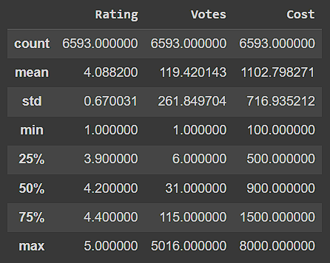

1. Data Visualization
   1. Biểu đồ thể hiện 3 thông số Rating, Votes và Cost

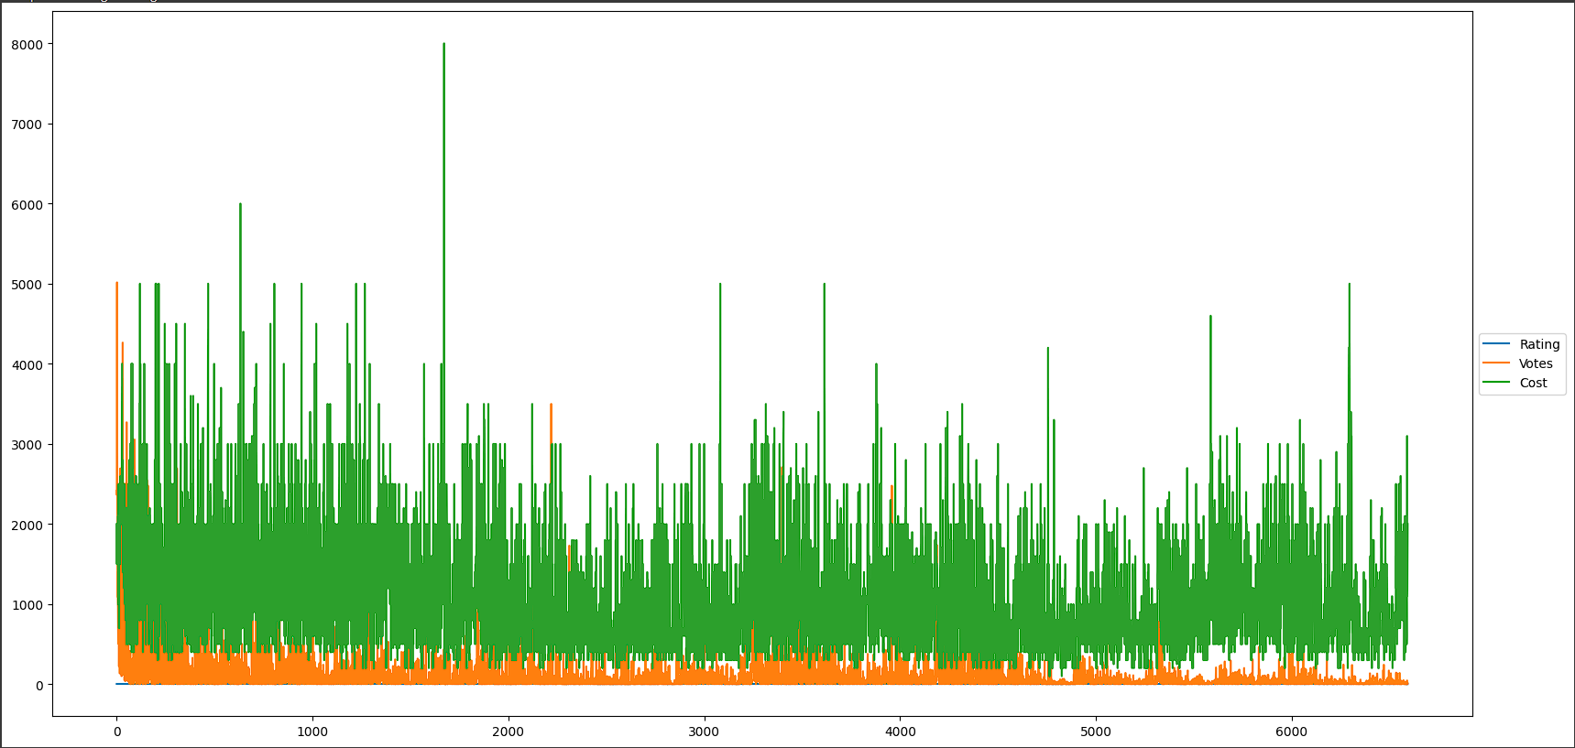

* 1. Biểu đồ thể hiện dữ liệu đa biến

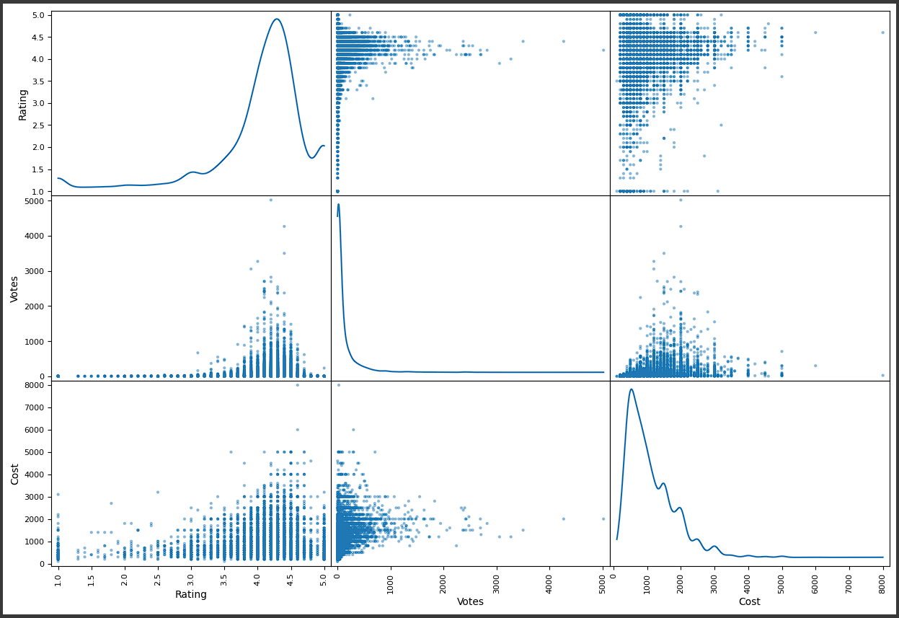

* 1. Biểu đồ thể hiện chỉ số Rating và lượt votes tất cả nhà hàng của mỗi thành phố

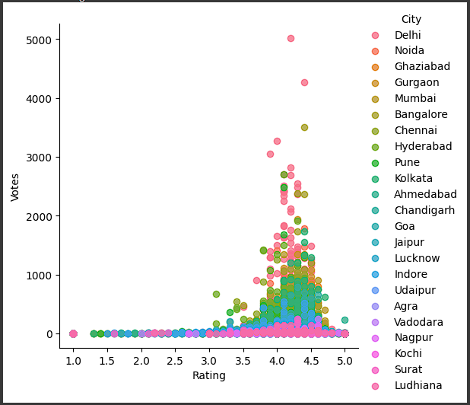

Nhận xét:

- Biên độ dao động của Rating ở khoảng [3.7, 4.6]

- Các thành phố có lượt vote cao nhất thường có điểm rating ở mức 3.8 – 4.6

- Delhi là thành phố có tỉ lệ giữa Rating và Votes cao nhất

* 1. Biểu đồ thể hiện chỉ số Rating và Cost tất cả nhà hàng của mỗi thành phố

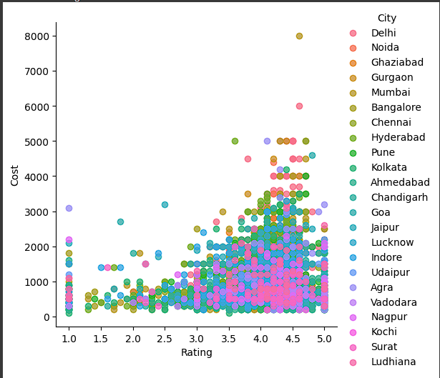

Nhận xét:

- Biên độ dao động của Rating đa số ở khoảng [3.0, 4.8]

- Giá của hầu hết nhà hàng trong mỗi thành phố rơi vào mức 200 - 3000

* 1. Biểu đồ thể hiện số Votes và Cost tất cả nhà hàng của mỗi thành phố

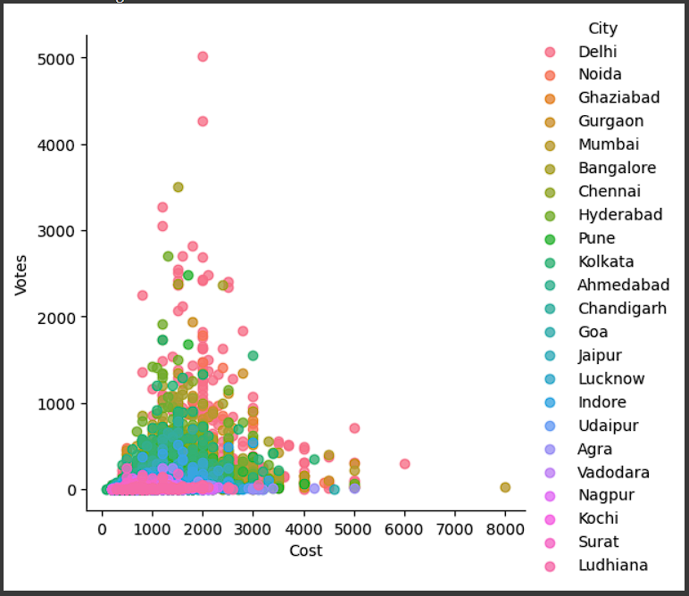

Nhận xét:

- Giá của các nhà hàng trong thành phố dao động từ 200 - 3000

- Các thành phố có lượt vote nhiểu nhất có giá nằm ở mức 1000 - 2000

1. Tính toán các đại lượng thống kê cơ bản
   1. Mean, Standard deviation, Max, Min

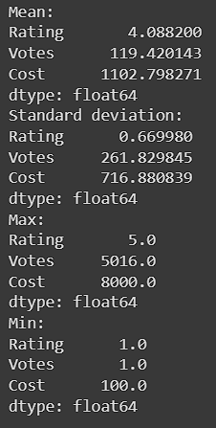

* 1. Tính các đại lượng thống kê cho một group cụ thể (City)

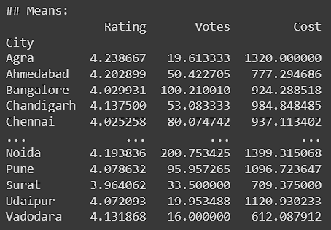

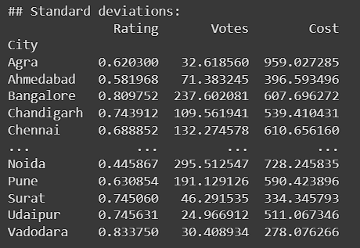

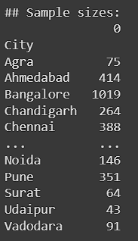

* 1. Phương sai trong group



* 1. Phương sai giữa các group



* 1. Sự khả tách cho từng biến



* 1. Hiệp phương sai trong group



* 1. Hiệp phương sai giữa các group



* 1. Biểu đồ heatmap tương quan cho dữ liệu đa biến

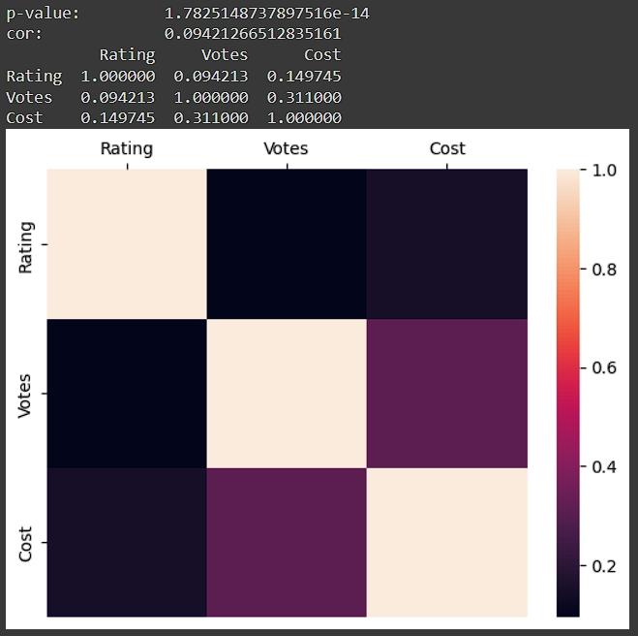

* 1. Biểu đồ Hinton trực quan hóa ma trận trọng số

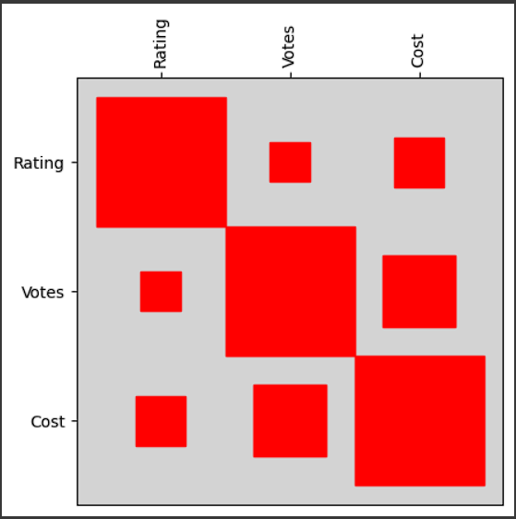

* 1. Sự tương quan giữa các biến

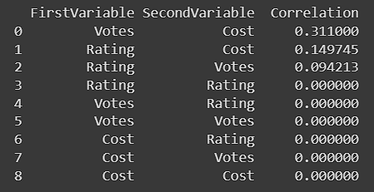

1. PCA and visualization
   1. Tiêu chuẩn hóa các biến

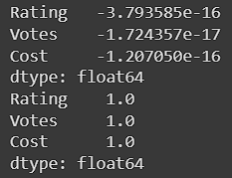

* 1. Phân tích thành phần chính

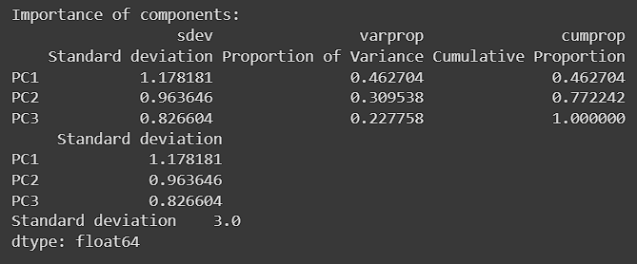

* 1. Biểu đồ độ lệch chuẩn của các thành phần chính

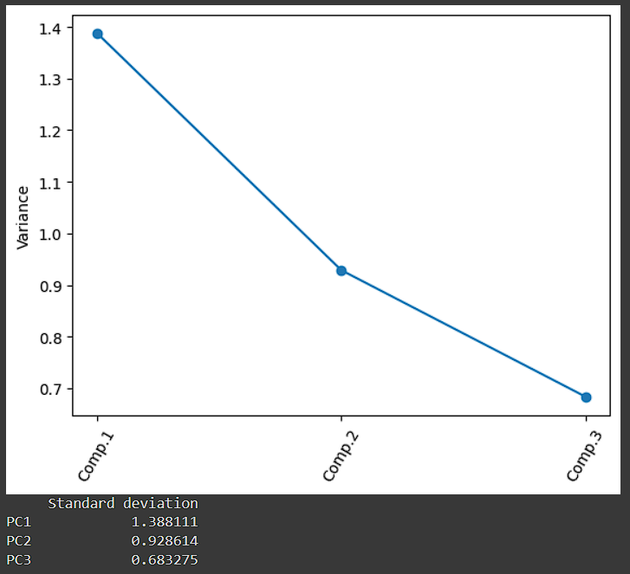

* 1. Biểu đồ scatter của 2 thành phần chính cho class “City”

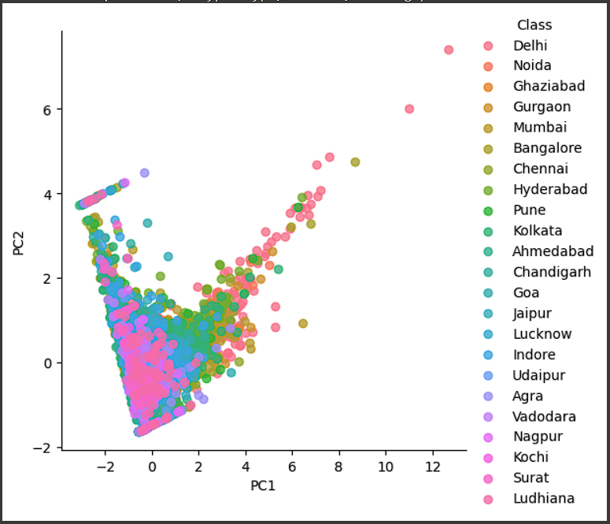

1. LDA and visualization
   1. Tiêu chuẩn hóa các biến

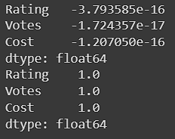

* 1. Phân tích thành phần chính

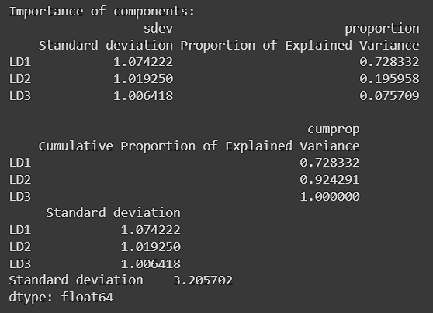

* 1. Biểu đồ độ lệch chuẩn của các thành phần chính

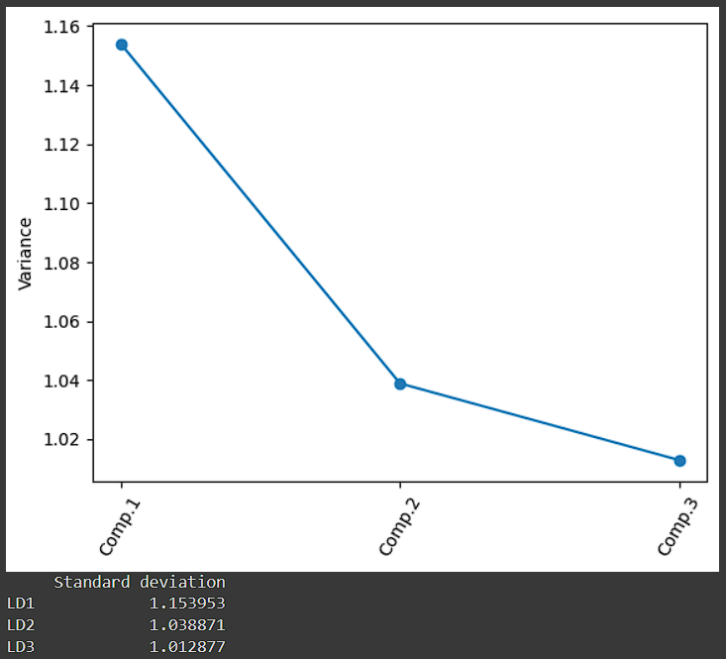

* 1. Biểu đồ scatter của 2 thành phần chính của class “City”

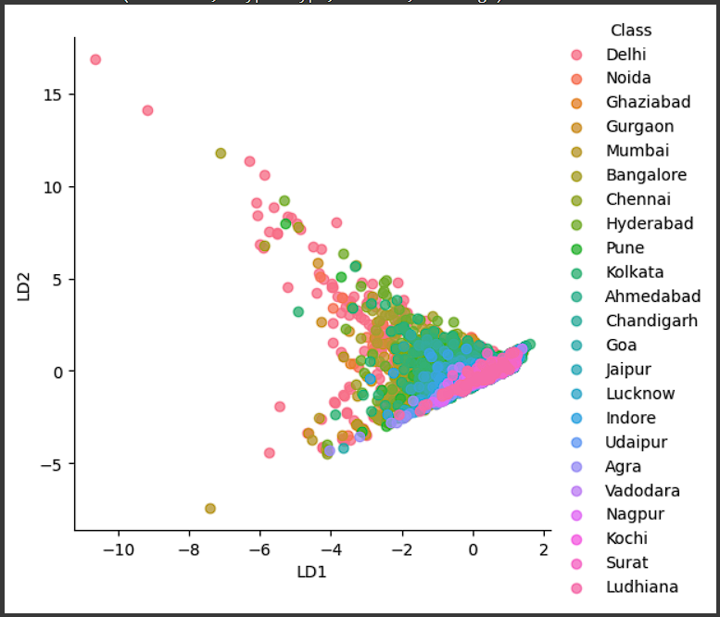

1. Reference

1. [Sample source](https://courses.ctda.hcmus.edu.vn/mod/resource/view.php?id=66863)

2. [Dataset](https://www.kaggle.com/datasets/arnabchaki/indian-restaurants-2023/download?datasetVersionNumber=1)